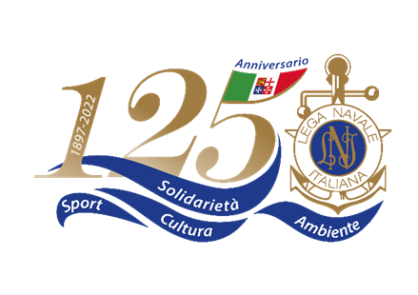 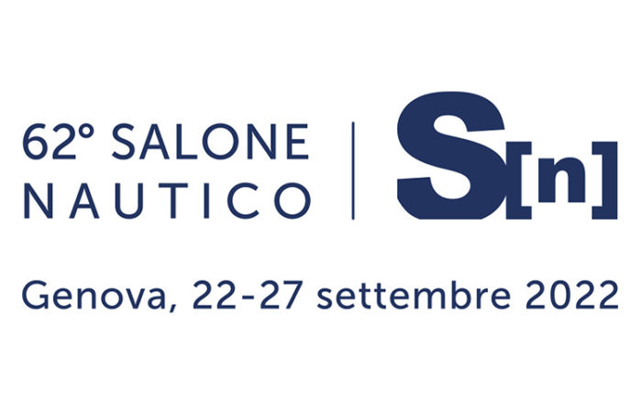

Lega Navale Italiana

*Presidenza Nazionale*

**COMUNICATO STAMPA N°22 del 29/09/2022**

**Salone Nautico Genova 2022: edizione di successo per la Lega Navale Italiana**

La Lega Navale Italiana traccia un bilancio positivo della partecipazione al 62° Salone Nautico Internazionale di Genova (22-27 settembre). La LNI ha accolto numerosi visitatori nei due stand allestiti in fiera e registrato un'ampia partecipazione agli eventi organizzati su tre settori strategici per l'Associazione: cultura del mare, nautica solidale e formazione sportiva.

Nella giornata di apertura del Salone Nautico, il Presidente Nazionale della LNI, Amm. Donato Marzano, ha presenziato alla cerimonia inaugurale e si è intrattenuto presso lo stand istituzionale della Lega Navale al Padiglione Blu con numerose autorità civili e militari, tra cui il Ministro delle infrastrutture e della mobilità sostenibili, Prof. Enrico Giovannini, ll Sottosegretario di Stato alla Difesa, Sen. Stefania Pucciarelli, il Deputato, On. Edoardo Rixi, il Capo di Stato Maggiore della Marina Militare, Amm. Enrico Credendino e Il Comandante generale del Corpo delle capitanerie di porto - Guardia Costiera, Amm. Nicola Carlone.

Venerdì 23 settembre, nello spazio espositivo della Lega Navale al Sailing World, si sono tenuti due eventi su cultura del mare e nautica solidale. Entrambe le iniziative hanno avuto come filo conduttore quello dell'inclusione sociale e dell'accesso al mare per tutti, da sempre al centro della missione istituzionale della LNI.

Nell'evento mattutino, il velista, disegnatore e giornalista Davide Besana ha raccontato dell’iniziativa velico-culturale “Cento giorni nel Tirreno” a bordo della sua barca Midva. Il viaggio di Besana è stato sostenuto dalla Lega Navale Italiana grazie al supporto dato da numerose Sezioni. Mostrando in anteprima agli spettatori il suo Diario di bordo, Besana ha raccontato di alcuni episodi che lo hanno particolarmente colpito nelle attività svolte con bambini e adolescenti di Save The Children, ricordando la straordinaria lezione del mare come maestro di vita in contesti sociali difficili. Durante l'incontro, il velista e disegnatore ha ripercorso alcune tappe significative della sua lunga esperienza in mare e della sua opera, sottolineando l'importanza di agire in favore della salvaguardia dell'ambiente marino. Un incontro che ha ricevuto un'accoglienza molto positiva nel pubblico e tra i giornalisti presenti e un'occasione foriera di future collaborazioni, come caldeggiato dal Presidente Nazionale Marzano.

Nel pomeriggio è stato presentato un progetto, in fase avanzata, per la realizzazione di corsi di vela su imbarcazioni classe Hansa 303, derive stabili che consentono anche alle persone con gravi disabilità fisiche e mentali di poter vivere compiutamente il mare e la vela. L'iniziativa vede capofila la Sezione LNI e la Sezione Velica della Marina Militare, entrambe della Spezia, in collaborazione con la Borgata Marinara La Spezia Centro e la Sezione LNI di Chiavari-Lavagna. L’incontro è stato moderato dal Delegato Regionale per la Liguria, Roberto Camerini e sono intervenuti Roberta Talamoni (Psicologa e vicepresidente della Sezione LNI La Spezia), Umberto Verna (Consigliere nazionale LNI e formatore Hansa 303) e Francesco Costa (Presidente della Borgata Marinara La Spezia Centro). L’iniziativa, sostenuta fin dall’inizio e con determinazione dal Sottosegretario di Stato alla Difesa, Sen. Stefania Pucciarelli e dal Gabinetto del Ministero Difesa, è strutturata e realizzata con l’ausilio delle competenze tecnico-scientifiche e sportive di un’equipe composta da un sociologo, uno psicologo e istruttori di vela. L’attività mira anche a monitorare la condizione psico-fisica degli atleti con disabilità, oltre a promuovere l’autonomia e la piena inclusione sociale e culturale. Al termine dell’incontro ha portato un saluto il Presidente della Federazione Italiana Vela, Francesco Ettorre che ha ribadito l’importanza di una stretta collaborazione tra FIV e LNI anche in vista di iniziative che riguardano il parasailing.

Lo scorso fine settimana, nonostante le difficili condizioni metereologiche, il Salone si è popolato di famiglie e giovani che sono stati accolti dal personale della Presidenza Nazionale, dai soci delle Sezioni della Lega Navale di Genova e dalle giovani "felpe blu" del Centro Nautico Nazionale LNI di Ferrara-Lago delle Nazioni. I visitatori hanno potuto ricevere informazioni sulle attività dell'Associazione e provare il simulatore di vela e il remoergometro nello spazio espositivo della Lega Navale al Sailing World.

Lunedì 26 settembre molti giovani allievi degli istituti nautici di Genova con i loro docenti hanno partecipato ad un evento sulla formazione sportiva della Lega Navale Italiana. Dopo l’introduzione del Delegato Regionale della LNI per la Liguria Roberto Camerini è intervenuto Giuseppe Perrini, Responsabile Ufficio Sport e Agonismo della Lega Navale Italiana, che ha parlato dei corsi estivi e delle attività di avvicinamento e di perfezionamento nelle discipline della vela, della canoa e del canottaggio presso le Sezioni della Lega Navale Italiana e nei tre Centri Nautici Nazionali di Ferrara-Lago delle Nazioni, Sabaudia e Taranto. Durante l’incontro, hanno portato la loro testimonianza Giacomo Ellero, istruttore del Centro Nautico di Ferrara-Lago delle Nazioni, che ha tracciato un bilancio della stagione estiva appena trascorsa e un giovane allievo del Centro Nautico di Sabaudia che ha raccontato della sua esperienza positiva.

Dopo il Salone di Genova, la Lega Navale Italiana parteciperà dal 12 al 16 ottobre al Salone Nautico di Puglia (SNIM) a Brindisi con uno stand e diverse attività in programma.

Il servizio video: <https://www.youtube.com/watch?v=HCbIZCStZ1g>

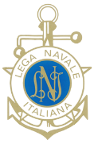[www.leganavale.it](http://www.leganavale.it)  [www.leganavalenews.it](http://www.leganavalenews.it) 

 Facebook   Twitter   Instagram   